Среда (22.04.2020)
Название предмета | Задание
- Общение и чтение | Задания по чтению указаны ниже. Скинуть аудио- или видео- запись  выполненного задания.
- ИЗО
- Математика/математические представления | Выполнение заданий на сайте Учи.ру + выполнение заданий, указанных ниже.  Выслать фотографию выполненного задания.
- Письмо | Задания по письму указаны ниже. Выслать фотографию выполненного задания.
- ОБЖ | Просмотр мультфильма «Аркадий Паровозов спешит на помощь - Нет прогулкам без родителей!» на канале Мульт, в You Tube

ОБЩЕНИЕ И ЧТЕНИЕ
Захаров Артем, Садовая Александра. Читать текст, отвечать на вопросы.
Кит.
Кит — самое большое животное на свете. Он может жить только в океане. Поэтому ни в одном зоопарке мира нет китов. Из жира печени и мяса кита изготовляют нужные нам продукты. Охотиться за китами трудно и опасно. Доверить это дело можно только очень сильным и храбрым людям.

1. Какое животное самое большое на свете?
2. Где могут жить киты?
З. Легко ли охотиться на китов?

Быков Алексей, Гарт Роман. Учебник в эл.виде «Тренажер по чтению» стр.18
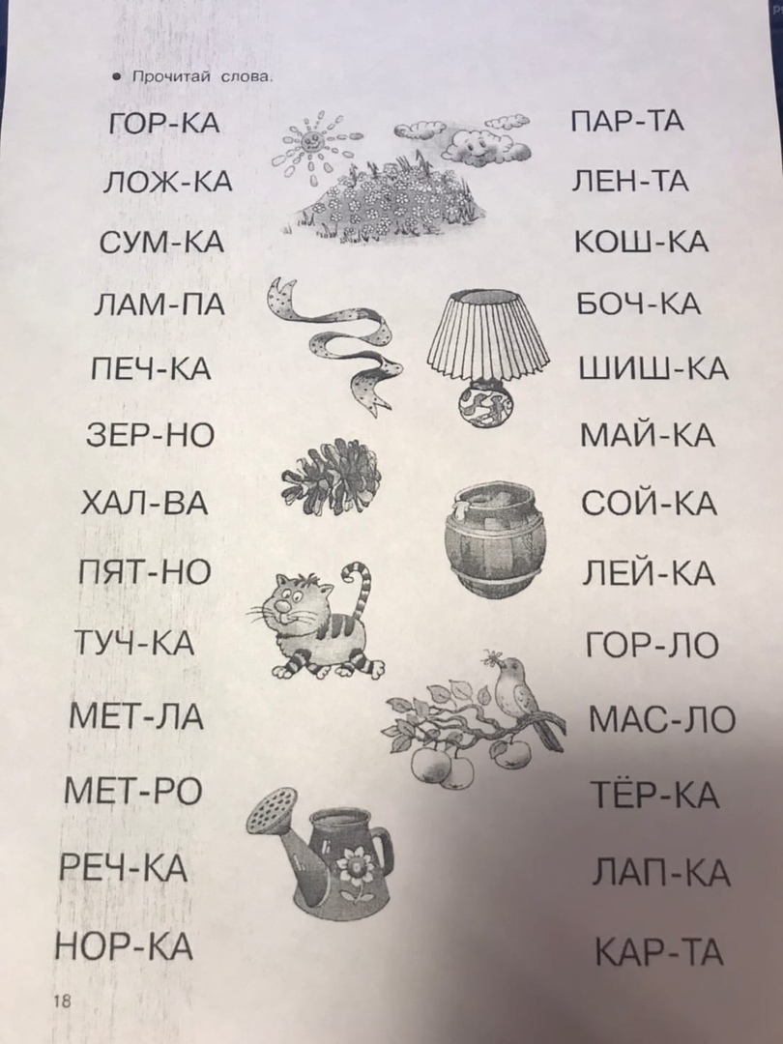

Мазаев Павел. Эл. «Тетрадь – букварь «Учимся писать и читать» Буква Н.
Ермакова Алиса. Составление слов из карточек: мебель, стул, стол, шкаф, диван, кровать.
Тулуш Валерия. Читать букварь Жуковой Н.С., стр. 29.

МАТЕМАТИЧЕСКИЕ ПРЕДСТАВЛЕНИЯ/МАТЕМАТИКА
Захаров Артем. (учебник в эл.виде Е.Э.Кочурова «Математика. Сложение и вычитание в пределах 20» стр.42, №69,70. Можно выполнять в тетради, не распечатывая задание.)
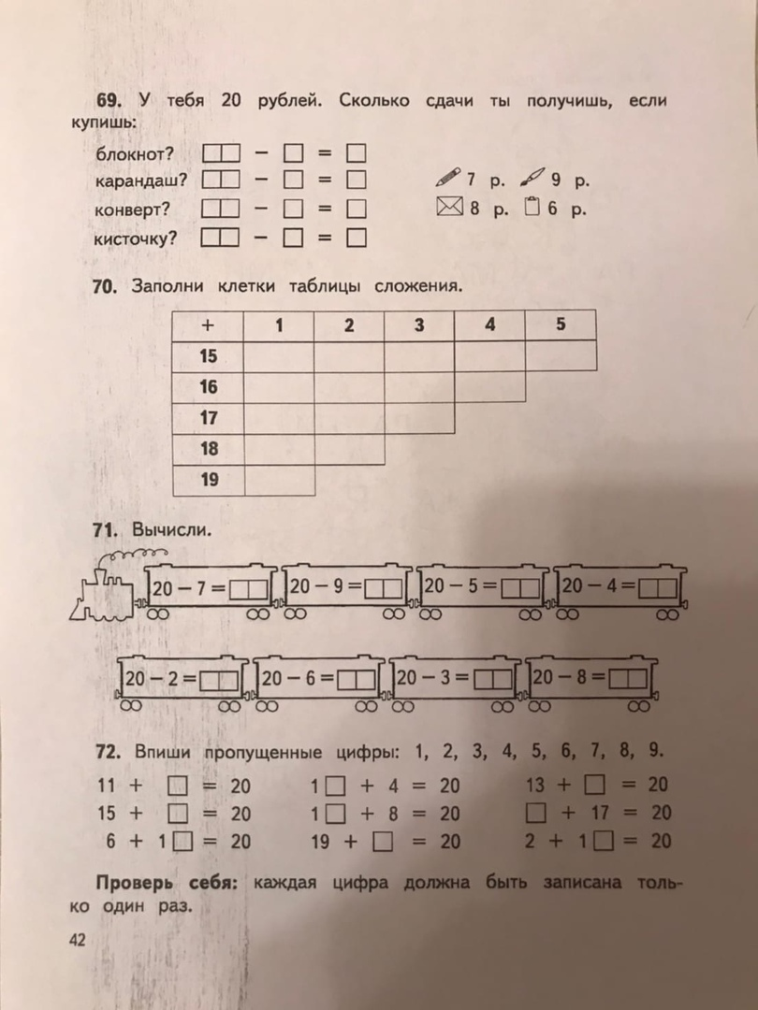
Садовая Александра. (учебник в эл.виде Е.Э.Кочурова «Математика. Сложение и вычитание в пределах 20» стр.29, №32. Можно выполнять в тетради, не распечатывая задание.)
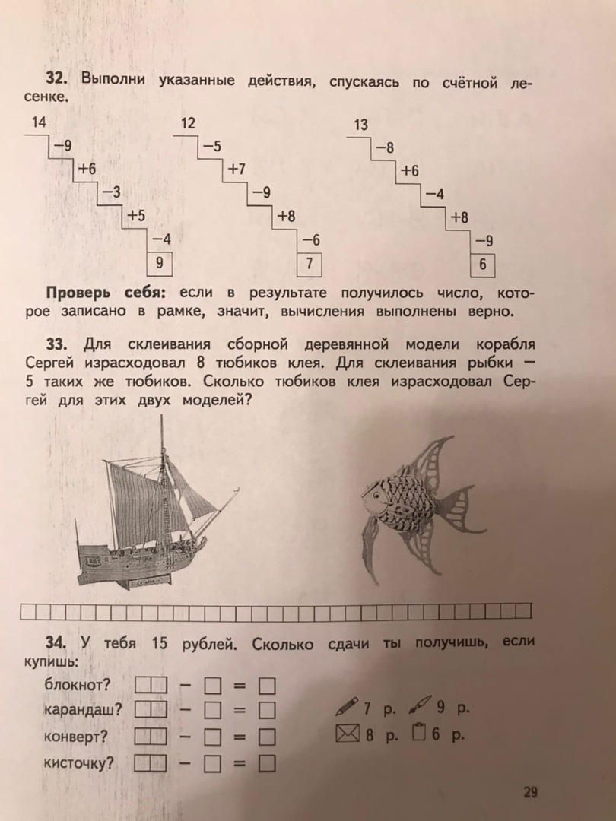

Быков Алексей, Тулуш Валерия, Ермакова Алиса, Гарт Роман и Мазаев Павел. (учебник в эл.виде «Тренажер по математике» стр. 16,26. Задания можно выполнять в тетради.)
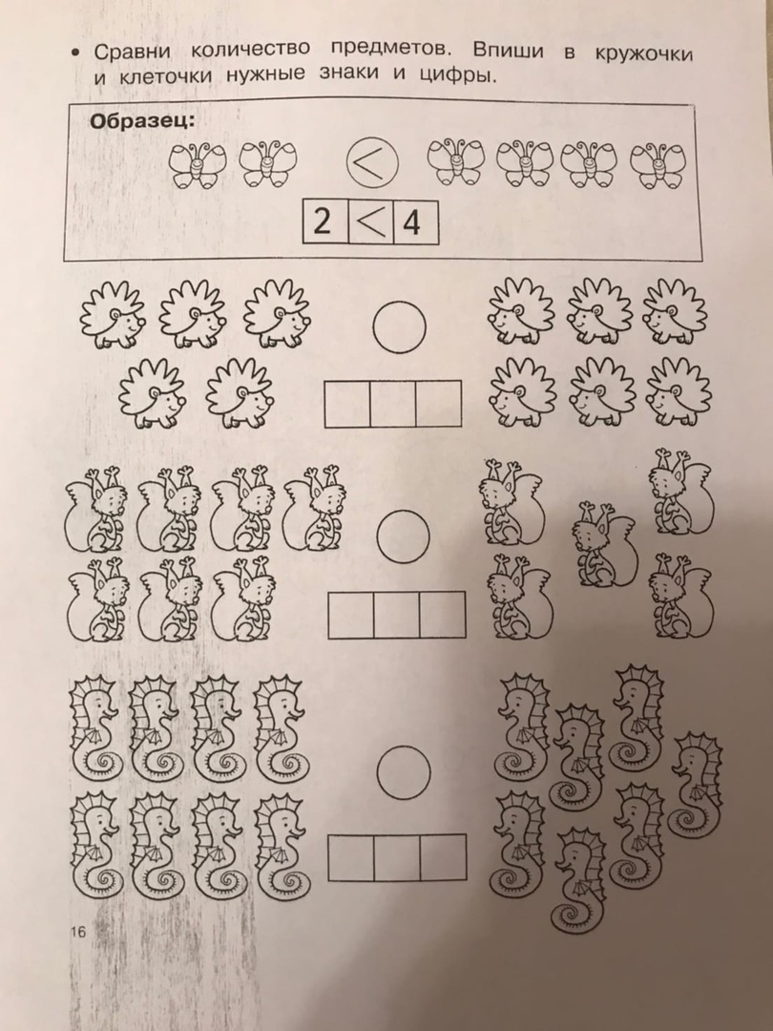
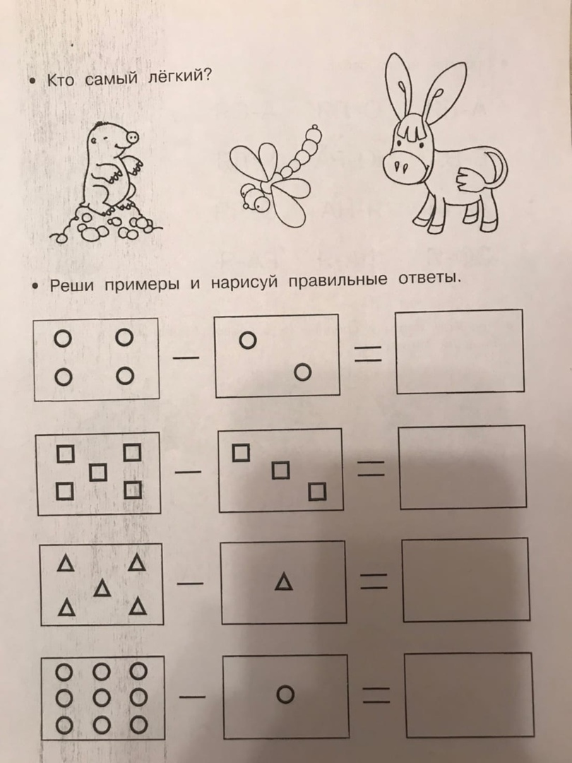

ПИСЬМО
Садовая Александра, Гарт Роман, Мазаев Павел, Новиков Кирилл, Ермакова Алиса. Продолжать прописывать пропись.
Захаров Артем. Списать. Подчеркнуть мягкие согласные.
У Марины книга – раскраска.
Там картинки: гномик, аист, кролик, клоун и улитка. Марина раскрасила картинки красками.

Быков Алексей, Тулуш Валерия. Эл.тетрадь «Тренажер по письму» стр.5 (Буква Д)
